03 / 12 2017 15:07 «7x7»

«Верните социальные программы!»: на что жители Марий Эл просят депутатов выделить деньги

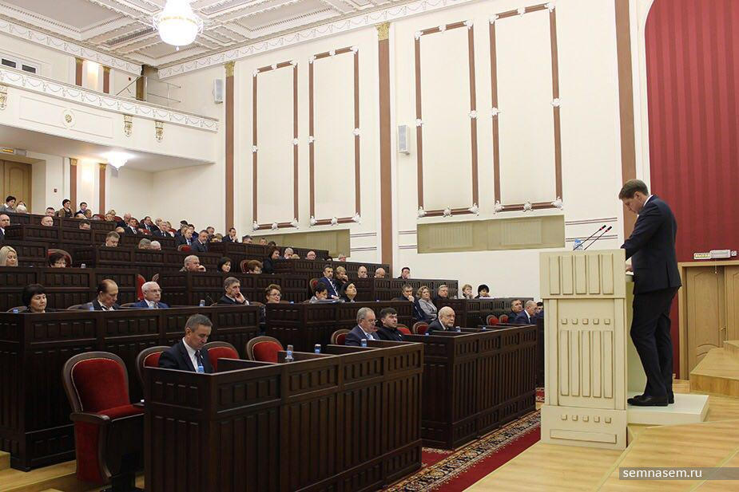
Фото Дмитрия Любимова
Жители Марий Эл предложили учесть ряд проблем при формировании бюджета республики на 2018 год и на плановый период 2019–2020 годы. Свои предложения в проект бюджета региона люди отправляли по электронной почте. Основные темы — дети, образование, медицина. Депутаты ответили на сайте Госсобрания региона. Корреспондент «7x7» изучил запросы и ответы на обращения.
Выплаты за рождение детей
Семь человек попросили включить в бюджет на 2018–2020 годы ежемесячную денежную выплату (ЕДВ) за третьего и последующих детей, рожденных в 2017 году (в этом году выплату отменили). Некоторые из них предложили увеличить финансирование программы «Молодая семья» (деньги на покупку жилья) и пособия на детей до 16 лет («на 182 рубля ничего не купить»).
Результат рассмотрения
В 2017 году президент страны подписал указ о прекращении софинансирования программы поддержки молодых семей из федерального бюджета: уровень рождаемости в республике за последние три года превысил средний по России. Депутаты заверили, что правительство Марий Эл старается вернуть поддержку из Москвы.
На жилье для молодых семей, ответили депутаты, в бюджете 2018–2020 годов предусмотрено 70,3 млн руб., из них 29,7 млн — деньги федерального бюджета и 40,7 млн — регионального.

Финансирование образования и медицины
Председатель Медведевской районной организации профсоюза работников народного образования и науки РФ Валерий Павлов предложил увеличить фонд оплаты труда работников образования на 20%. По его словам, только так удастся выполнить «майские указы» Владимира Путина.
Житель республики Анатолий Максимов попросил помочь купить учебники и рабочие тетради, оплатить некоторым выпускникам школ образование в училищах, колледжах и техникумах, добавить денег на ремонт школ и качественное питание учащихся.
Игорь Мезенцев попросил утвердить финансирование расходов на получение среднего образования тем, кто выбрал семейное обучение, ввести компенсацию в качестве соцподдержки и увеличить пособие на детей до 18 лет из малообеспеченных многодетных семей.
Председатель Йошкар-Олинской городской организации Общероссийского профсоюза образования Надежда Киселева написала о том, как сейчас финансируется труд работников образования и как это должно быть по ее мнению.
Результат рассмотрения
В Госсобрании сообщили, что выполнение «майских указов» о повышении средней зарплаты бюджетников является приоритетной задачей: «Средства на эти цели предусмотрены в полном объеме, в том числе на увеличение фонда оплаты труда работников образования».
На бесплатные учебники будут выдавать не 150, а 500 руб. в год на ученика. Право на бесплатное профобразование предусмотрено федеральным законом, а бесплатное МРТ для всех — нет. Оно проводится исходя из клинических рекомендаций. Сейчас в республике магнитно-резонансную томографию (МРТ) бесплатно проходят около четырех тысяч человек в год по программе обязательного медстрахования.
Компенсация для семей, обучающих детей самостоятельно, — право субъекта РФ, но не обязанность.
Расходы консолидированного бюджета Марий Эл на образование в следующем году увеличатся на 1 млрд руб. и составят 7,1 млрд. Зарплата для работников образования, на которых не распространяются «майские указы», будет проиндексирована на 4% с 1 января. Расходы на строительство общеобразовательных организаций за три планируемых года немного превысят 770 млн руб., 710 из которых выделит федеральный бюджет.

Дети с ограниченными возможностями здоровья
Наталья Исакова попросила обеспечить образование всех детей без дискриминации, а именно: увеличить финансирование по закупке учебных материалов, пересмотреть сокращение штатных расписаний дошкольных и школьных образовательных учреждений для работы с детьми с ОВЗ и с инвалидностью.
«Катастрофически не хватает учителей-логопедов, учителей-дефектологов, педагогов-психологов. По сообщениям родителей, психологов нет в некоторых школах Йошкар-Олы, а логопедов и дефектологов — практически нигде», — пишет Наталья Исакова.
Она утверждает, что в учреждениях общего образования Марий Эл нужны новые штатные единицы — тьюторы, и в количестве, достаточном для того, чтобы они были персональными на весь период получения образования для детей с расстройством аутистического спектра (РАС) и с ментальными нарушениями.
Результат рассмотрения
Депутаты ответили, что штатное расписание устанавливает образовательная организация, а бесплатное образование обеспечивают муниципалитеты. Для детей с РАС в 2018–2019 учебном году планируют открыть класс в средней школе им. Архипова в Семеновке.
Земля для многодетных семей
Елена Зверева пишет: «Нам выделили землю как многодетной семье в Ореховке. Но там нет ни дорог, ни электричества, ни воды и газа. Вообще ничего нет, одно голое поле!».
С проблемой инфраструктуры на выделенных участках многодетные семьи столкнулись еще в 2015 году, когда получили первые участки в деревнях Апшак-Беляк и Рябинка.
Представитель инициативной группы Рябинки Светлана Чикина на прошедших виртуальных публичных слушаниях пожаловалась на затопление земель с марта по май, которое наносит и ущерб постройкам.
Результат рассмотрения
По обоим вопросам в Госсобрании ответили, что расходы увеличат, если вырастут доходы бюджета.
Микрорайон №6
Пять человек недовольны инфраструктурой микрорайона №6. Они просят включить в бюджет расходы на строительство школы и поликлиники.
Так называемый «Медицинский квартал» между улицами Куйбышева и 40 лет Октября запланирован, но сейчас на его месте частный сектор.
Результат рассмотрения
Из ответа следует, что республиканский бюджет будет софинансировать строительство школы после того, как мэрия утвердит проектно-сметную документацию. Сейчас она не готова.
Новая поликлиника запланирована в районе улиц Баумана и Йывана Кырли. Она будет рассчитана на 500 посещений в смену. Поликлинику смогут посещать жители нескольких районов, в том числе шестого. Дату начала строительства депутаты не сообщили.

Дороги
Владимир Болтачев, ознакомившись с проектом бюджета, спросил, почему на 2020 год проектирование дорог от сети дорог общего пользования к ближайшим общественно значимым объектам села Марий Эл, а также объектам производства и переработки сельхозпродукции, не предусмотрено (за 2018 и 2019 годы на это планируется потратить 2 и 16 млн руб. соответственно).
На модернизацию и развитие дорог общего пользования Болтачев предложил выделить больше (предусмотрено в среднем по 1,3 млрд руб. на каждый год), поскольку динамика роста расходов не больше величины инфляции, и по факту произойдет снижение финансирования.
Результат рассмотрения
Федеральная целевая программа по развитию сельских территорий, в которую входит проектирование дорог, рассчитана до 2020 года. Объекты 2020-го будут планироваться в 2019-м. Расходы на ремонт дорог общего пользования зависят от поступлений денег в республиканский дорожный фонд.

Жилье для бюджетников
Игорь Суринов обратил внимание на сокращение или прекращение социальных программ для бюджетников, в том числе «Жилье для молодых педагогов». Он просит предусмотреть финансирование социальных программ.
Результат рассмотрения
Субсидии на первый ипотечный взнос молодым учителям (до 35 лет) перестали выдавать в 2015 году по постановлению правительства России. Дополнительная поддержка молодых педагогов на улучшение жилищных условий не входит в полномочия регионального правительства.
Денис Долгополов, «7x7»
Комментарии


# 03 / 12 / 201718:43
Верните ветеранам льготы по протезированию зубов, хотя бы частично, неважно из какого материала будут протезы, просто ограничить сумму льготы. Дайте нам достойно дожить последние годы жизни.
Счетчик
# 03 / 12 / 201722:55
Нисколько не удивился, что на большинство предложений населения ответы звучат примерно одинаково:
- не предусмотрено,
- в рамках финансирования,
- не входит в полномочия,
- если вырастут доходы.
Но один факт не может не радовать - наши депутаты хотя бы начали спрашивать народ о том, что его волнует...

Педагоги
# 03 / 12 / 201723:05
Только депутаты не ответили, что финансирование программы "Жилье для педагогов" было прекращено с 2011 года теми же депутатами на региональном уровне. В 2010 году собрали данные о педагогах, нуждающихся в жилье, в 2011 году республика не выделила средства на софинансирование программы, а в 2015 году программу свернула федеральная власть. То есть фактически данная программа в республике просуществовала 1 год.

